Новогодние праздники под контролем

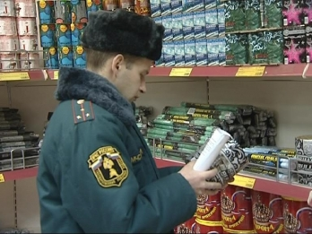
В преддверии Нового года проводятся внеплановые проверки объектов, задействованных в проведении праздничных мероприятий. Особое внимание уделяется учреждениям культуры и образования, где запланированы новогодние утренники для детей. Кроме того, проводятся проверки мест хранения и реализации пиротехнической продукции, а также несанкционированной продажи. Все пиротехнические изделия должны продаваться только в специализированных отделах, укомплектованных огнетушителями. Также в ходе проверок инспекторами государственного пожарного надзора на объектах будут проверяться работоспособность охранно-пожарной сигнализации, требования пожарной безопасности, касающиеся путей эвакуации, знание персоналом своих обязанностей при чрезвычайных ситуациях. В дни проведения праздничных мероприятий на объектах будет организовано дежурство сотрудников государственного пожарного надзора, Федеральной и областной противопожарной служб. Выявление несанкционированных точек продажи изделий (в том числе на открытых рынках и в местах массового пребывания людей) и проверка выполнения требований пожарной безопасности при реализации пиротехники будут проводиться до 15 января 2020 года.

Правила пользования пиротехникой

Приближаются новогодние праздники, и для того, чтобы сделать их яркими, красивыми и незабываемыми, люди используют пиротехнические изделия. Прежде всего, при покупке обращайте внимание на целостность упаковки, она не должна быть порвана или помята. Само изделие не должно быть подмочено, иметь на корпусе трещины, повреждения фитиля. Требуйте у продавца сертификат соответствия на изделие с синей печатью производителя или поставщика. Конечно, обязательно обратите внимание на срок годности товара, наличие на упаковке штрих кода. И обязательно прочтите инструкцию по использованию пиротехники, которая может быть напечатана на самой коробке с товаром, она в обязательном порядке должна быть прописана на русском языке разборчивым текстом.
В соответствии с Требованиями пожарной безопасности, при распространении и использовании пиротехнических изделий запрещено использовать пиротехнику в любых зданиях и помещениях, на крышах, балконах, лоджиях; реализация пиротехнических изделий запрещается лицам, не достигшим 16-летнего возраста (если производителем не установлено другое возрастное ограничение).
Отдел надзорной деятельности напоминает руководителям и сотрудникам организаций города о недопущении использования любых пиротехнических изделий в зданиях, помещениях при проведении корпоративных вечеров.

ВНИМАНИЮ ГРАЖДАН!
При выявлении мест продажи контрафактной пиротехнической продукции (петарды, фейерверки, батареи салютов, ракеты, фонтаны, электрогирлянды) без сертификатов, просим незамедлительно звонить на ТЕЛЕФОН ДОВЕРИЯ Главного управлении МЧС РФ по Иркутской области:

государственный инспектор
г. Усолье-Сибирское и Усольского района
по пожарному надзору Наталья Подхолзина

